**PRAKTIKUM SISTEM MULTIMEDIA**

“Disusun Untuk Memenuhi Tugas Mata Kuliah Praktikum Sistem Multimedia”

Dosen Pengampu : Muhammad Rikza Nashrulloh ST.,M.Kom.

Tugas Modul 11&12

Play atau Stop Sound dan Scrollpane



Disusun Oleh :

Dhika Restu Fauzi (2206046)

Kelas B

**PROGRAM STUDI TEKNIK INFORMATIKA**

**INSTITUT TEKNOLOGI GARUT**

**2024**

1. Pertama, buat beberapa layer seperti mobile (background), content dan button.

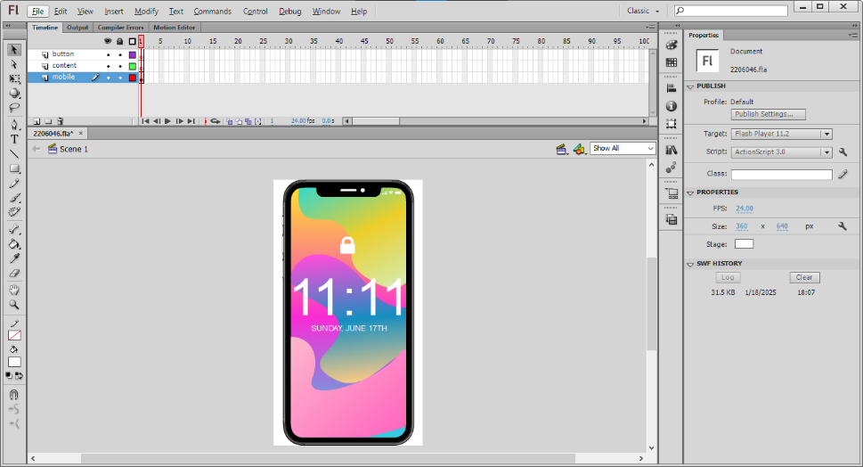

1. Buat dua layer: PROFIL untuk lingkaran /Oval dan Gambar untuk gambar. Klik kanan layer PROFIL, pilih Mask, dan gambar akan berbentuk lingkaran.

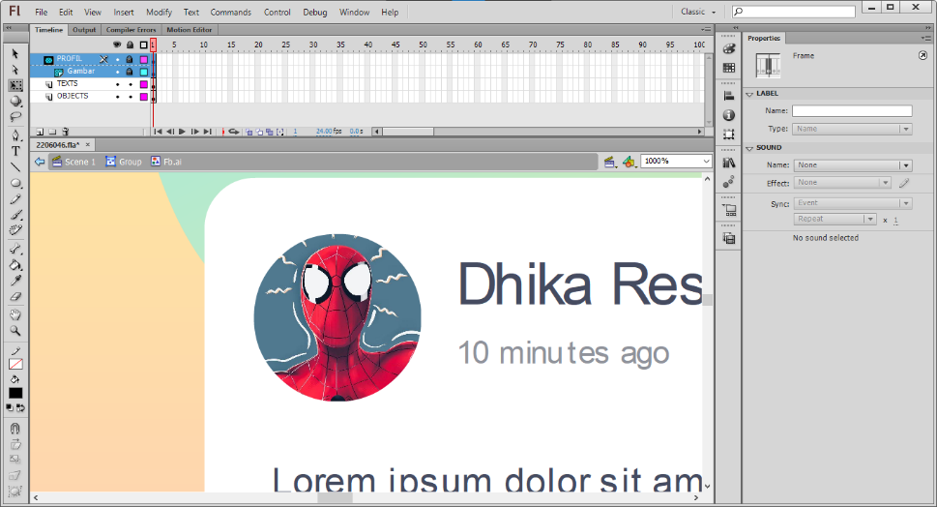­

1. Lalu buat button denga circle dan polygon, setelah itu ubah symbol menjadi movieclip.

­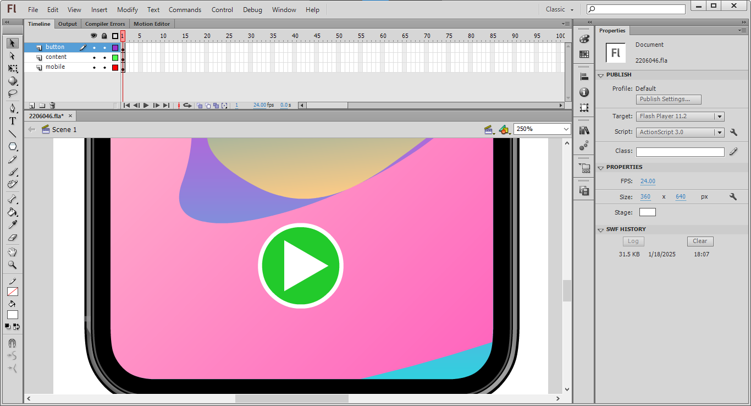

1. Setelah itu buat klik dua kali pada button play tersebut, lalu buat frame ke dua dan ubah button play menjadi button stop.

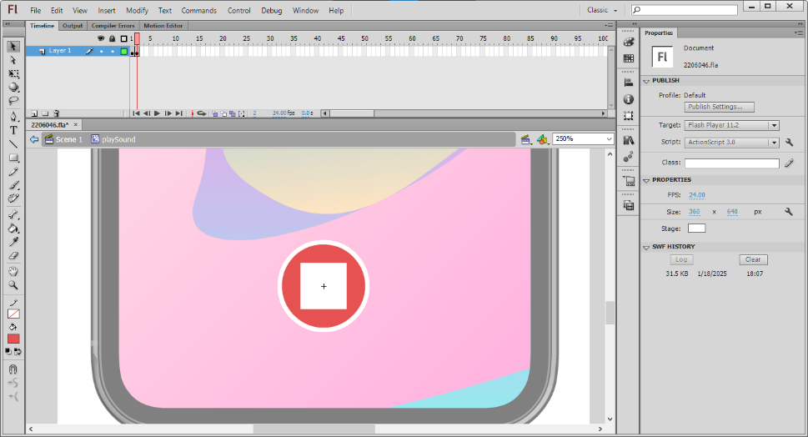

1. Import sebuah rekaman suara lalu tambah Linkage tsuara tersebut dengan cara pilih library lalu klik kanan -> Properties -> ActionScript -> Export for ActionScript -> isi Class nya.

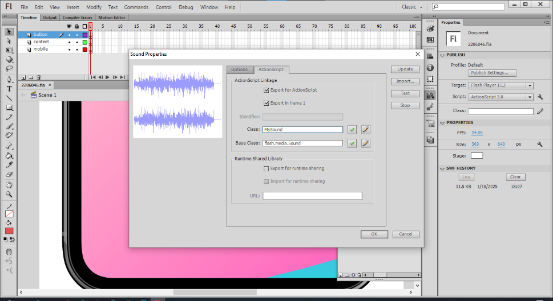

1. Tambah instance name pada button.

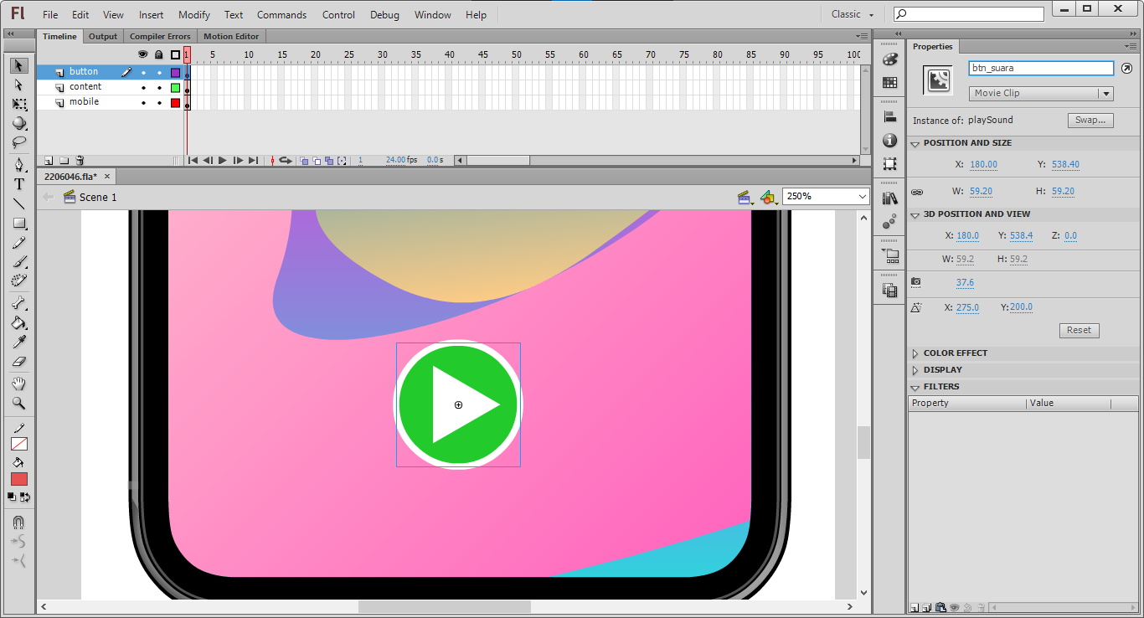

1. Tambah kode di layer Actions.

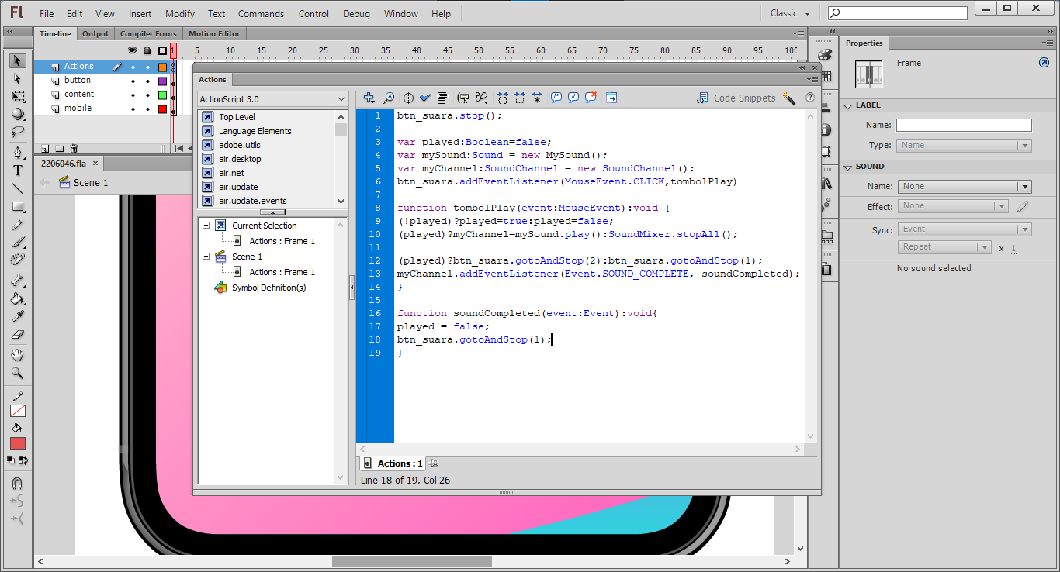

|  |
| --- |
| btn_suara.stop();  var played:Boolean=false;  var mySound:Sound = new MySound();  var myChannel:SoundChannel = new SoundChannel();  btn_suara.addEventListener(MouseEvent.CLICK,tombolPlay)  function tombolPlay(event:MouseEvent):void {  (!played)?played=true:played=false;  (played)?myChannel=mySound.play():SoundMixer.stopAll();  (played)?btn_suara.gotoAndStop(2):btn_suara.gotoAndStop(1);  myChannel.addEventListener(Event.SOUND_COMPLETE, soundCompleted);  }  function soundCompleted(event:Event):void{  played = false;  btn_suara.gotoAndStop(1);  } |

1. Buat sebuah component dengan nama ScrollPane, setelah itu tambahkan instace name scrollPane

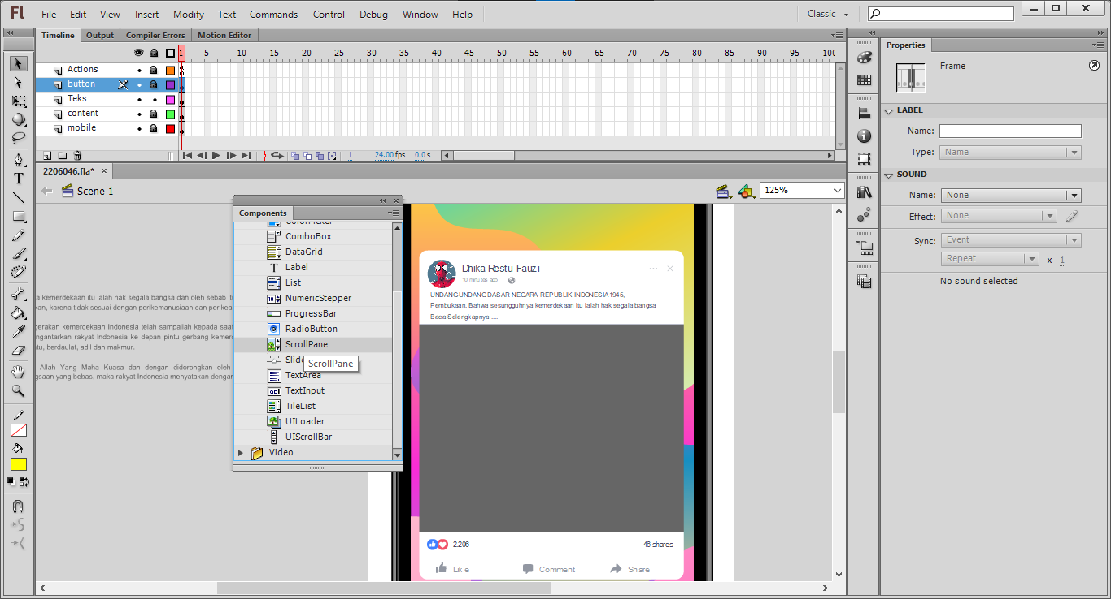

1. Lalu tambahkan teks paragraph dan nama instance name nya.

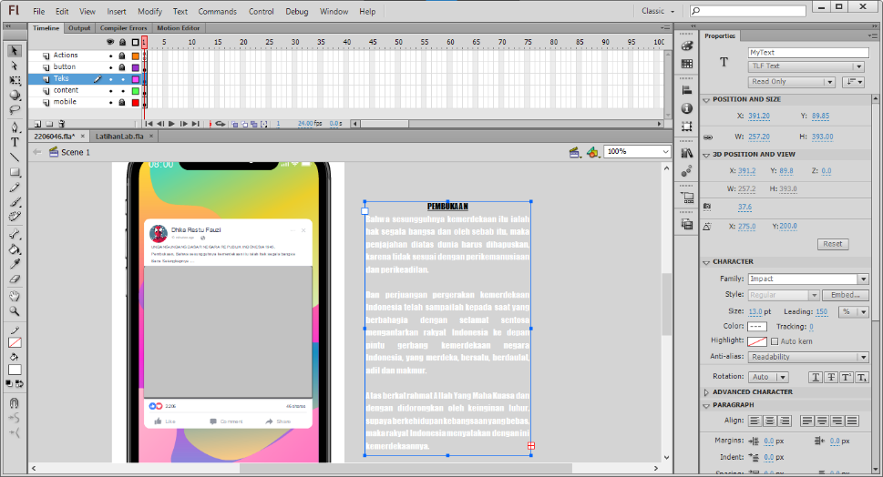

1. Dikarenakan saya tidak ingin menampilkan tombol scroll nya, maka saya off kan horizontalScrollPolicy dan verticalScrollPolicy

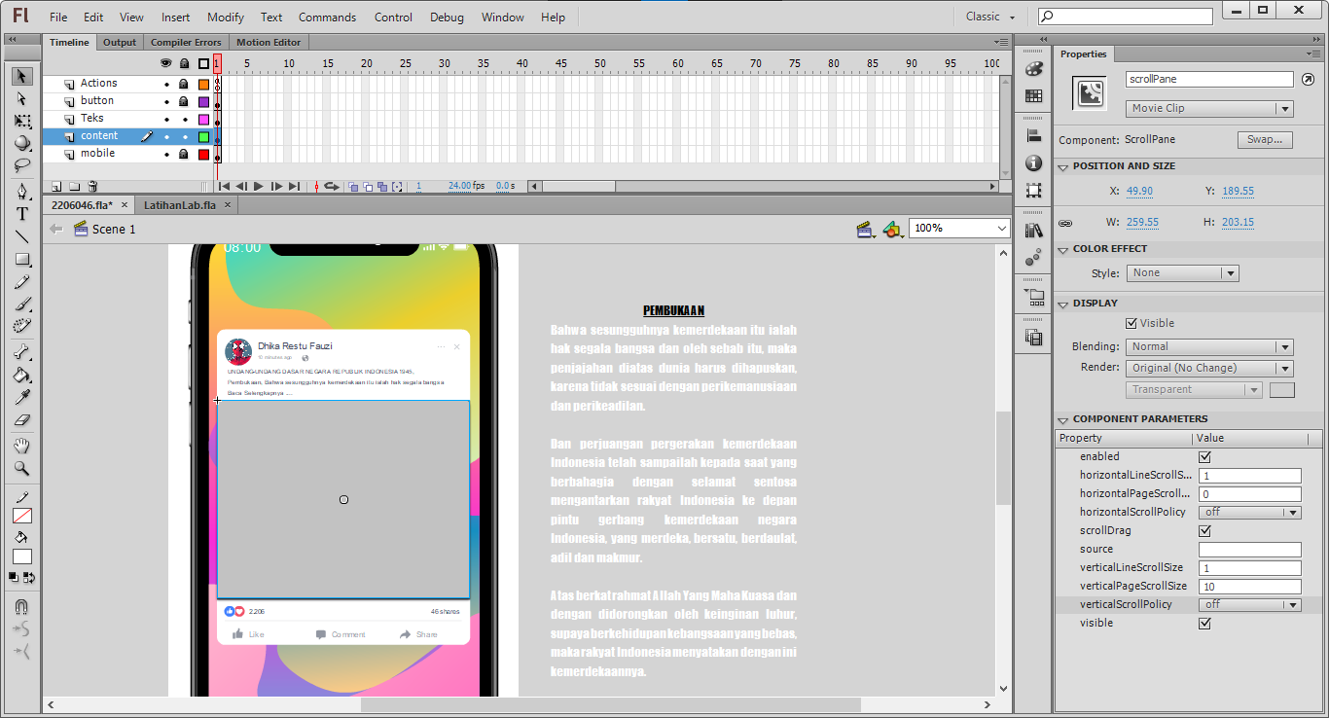

1. Untuk menampilkan MyText nya ke ScrollPane, dengan masukan kode ke actions

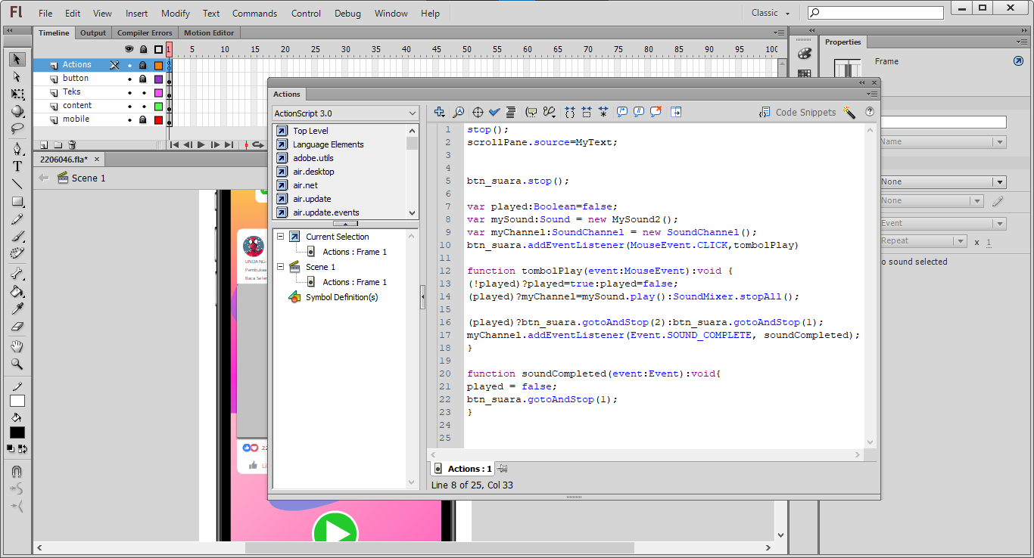

|  |
| --- |
| scrollPane.source=MyText;  scrollPane.setSize(600,100); // ini untuk mengatur ukuran ScrollPane, bisa dihapus jika ingin default |

1. Hasil

|  |  |
| --- | --- |
|  |  |
|  |  |

1. Projek bisa di unduh di link Google Drive dibawah ini:

<https://drive.google.com/drive/folders/1wcJhaJDYROPYJAroKuH93PTFFCfLyPt4?usp=sharing>